Kostenfreies Webinar-Special: „Robotergestützte Oberflächenbearbeitung“
Wie Unternehmen das Schleifen, Polieren und Entgraten von Oberflächen mit Robotern robust und effizient automatisieren können

In den kostenfreien Live-Webinaren zeigt der Robotik-Experte und Softwarehersteller ArtiMinds Robotics Industrieunternehmen, wie sie das Schleifen, Polieren und Entgraten von Oberflächen effizient und robust mit Robotern automatisieren können.
Karlsruhe, 13.11.2020 – Am 25. November, 1. & 2. Dezember findet ein Webinar-Special zum Thema „Robotergestützte Oberflächenbearbeitung“ statt, das Unternehmen zeigt, welche neuen Möglichkeiten sich durch Sensoren und Software bieten, um das Schleifen, Polieren und Entgraten mit Robotern zu automatisieren. Organisiert werden die Online-Events von ArtiMinds Robotics, einem Softwareunternehmen, das sich auf die einfache und intuitive Programmierung und den durchgängigen Einsatz von Robotern spezialisiert hat.
Bei der robotergestützten Oberflächenbearbeitung liegen die Herausforderungen in der Kompensation von Toleranzen, der Programmierung sensorgeführter Prozesse und dem Handling komplexer Geometrien sowie der Integration und dem Zusammenspiel von Kraft-Momenten-Sensoren, Kamerasystemen oder speziellen Werkzeugen mit dem Roboter. Anhand vier bereits umgesetzter Industrieanwendungen zeigt ArtiMinds Robotics Lösungswege, für das Schleifen mit konstantem Anpressdruck, das Auspolieren von Fehlstellen und das Entgraten von Verbundwerkstoffteilen und worauf es zu achten gilt.
Simon Preiser, Webinar-Referent und Business Development Engineer bei ArtiMinds erklärt: „Einerseits erschweren Bauteiltoleranzen und komplexe Geometrien die robotergestützte Oberflächenbearbeitung, anderseits handelt es sich um Aufgaben, die unter Berücksichtigung von Bildverarbeitungs- und Kraftsignalen ausgeführt werden müssen. Das Webinar gibt einen Einblick wie solche Roboteranwendungen dennoch effizient und flexibel umgesetzt werden können.“
Die Teilnahme an den Webinaren ist kostenfrei. Alle Termine sowie die Anmeldung finden Interessenten auf www.artiminds.com/webinare.

Bildmaterial:

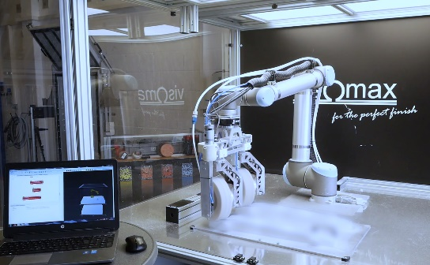
Bild 1: Polieren von Fehlstellen; Quelle: Visomax Coating

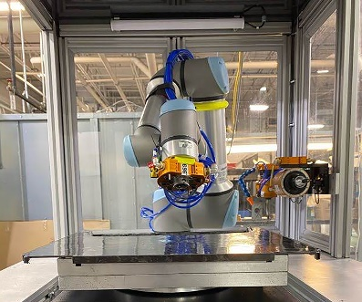
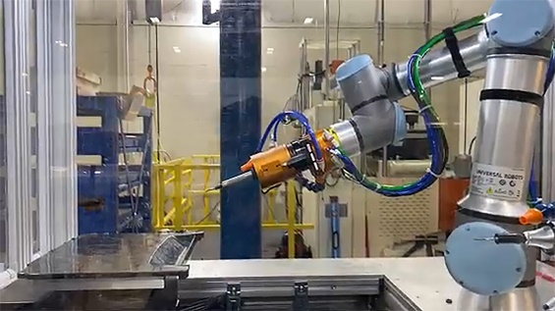

Bild 2 & Bild 3: Entgraten von Verbundwerkstoffteilen; Quelle: Greene Tweed

***
Die ArtiMinds Robotics GmbH wurde 2013 als Spin-Off des Karlsruher Instituts für Technologie (KIT) gegründet. Die Vision des Technologieunternehmens: Softwarelösungen zu entwickeln, die das Programmieren und Bedienen von Industrierobotern vereinfachen und eine kosteneffiziente Integration und Instandhaltung sowie flexible Automatisierung ermöglichen. Das Unternehmen versteht sich nicht nur als Softwarehersteller, sondern als umfassender Service- und Lösungsanbieter, der mit dem Kunden komplexe Roboterprojekte mit Einsatz von SPS, Sensoren und elektrischen Greifern umsetzt. ArtiMinds berät den Anwender von der Planung, Programmierung, Simulation und Inbetriebnahme bis hin zur Wartung und Optimierung seiner Roboterapplikationen.
Mit einem Team von über 40 Mitarbeitern und rund 20 internationalen Vertriebspartnern betreut ArtiMinds Robotics Kunden aus unterschiedlichsten Branchen in über 20 Ländern.
Zu den Anwendern der ArtiMinds Softwarelösungen zählen international agierende Fertigungs- und Technologieunternehmen aus der der Automotive-, Elektrotechnik- und Konsumgüterindustrie sowie Anlagen- und Maschinenbauer.
Die Softwarelösungen ArtiMinds RPS und LAR sind mit einer Vielzahl von Roboterherstellern sowie den gängigsten Greifern, Kamerasystemen und Kraft-Momenten-Sensoren kompatibel und bilden damit die perfekte Basis für eine flexible Automatisierung. Die grafische, intuitive Benutzeroberfläche ersetzt das textuelle Programmieren und macht spezifische Programmierkenntnisse überflüssig. Per Drag and Drop wählt der Anwender die gewünschten Funktionen und Bewegungen aus vorgefertigten Templates aus und generiert sein Programm in der nativen Roboterprogrammiersprache. So können selbst komplexe sensor-adaptive Applikationen robust und effizient umgesetzt werden. Mit den durch die LAR automatisch erfassten und aufbereiteten Sensordaten erhält der Anwender essentielle Einblicke in seine Prozesse, um diese im weiteren Betrieb kontinuierlich zu optimieren.

Pressekontakt:
ArtiMinds Robotics GmbH
Albert-Nestler-Str. 11
76131 Karlsruhe, Germany
Silke Glasstetter
Head of Marketing
Tel. +49 721 509998 -21
E-Mail silke.glasstetter@artiminds.com
Web www.artiminds.com

